**RESOLUÇÃO DE DIRETORIA COLEGIADA - RDC Nº 39, DE 5 DE JUNHO DE 2008 (*)**

**(Publicada em DOU nº 107, de 6 de junho de 2008)**

**(Republicada em DOU nº 147, de 1º de agosto de 2008)**

**(Revogada pela Resolução – RDC Nº 9, de 20 de fevereiro de 2015)**

**(Revogada pela Resolução – RDC nº 10, de 20, de fevereiro de 2015)**

~~Aprova o REGULAMENTO PARA A REALIZAÇÃO DE PESQUISA CLÍNICA e dá outras providências.~~

~~A~~ **~~Diretoria Colegiada da Agência Nacional de Vigilância Sanitária~~**~~, no uso da atribuição que lhe confere o inciso IV do art. 11 do Regulamento aprovado pelo Decreto Nº 3.029, de 16 de abril de 1999, e tendo em vista o disposto no inciso II e nos §§ 1º e 3º do art. 54 do Regimento Interno aprovado nos termos do Anexo I da Portaria Nº 354 da ANVISA, de 11 de agosto de 2006, republicada no DOU de 21 de agosto de 2006, em reunião realizada em 3 de junho de 2008, e~~

~~considerando a necessidade de atualizar a documentação requerida para a realização de pesquisa clínica no Brasil;~~

~~considerando a necessidade de aperfeiçoar a lista de documentos requeridos à concessão de Licenciamento de Importação de medicamentos e produtos para uso exclusivo em pesquisa clínica;~~

~~considerando o artigo 24 da Lei 6.360 de 23 de setembro de 1976 e o Artigo 30 do Decreto 79.094 de 05 de janeiro de 1977;~~

~~considerando o artigo 40 da Portaria Nº 354 de 11 de agosto de 2006, que relaciona as atribuições e competências da Gerência Geral de Medicamentos (GGMED), especialmente em seu inciso IX~~

~~considerando a Resolução RDC Nº 222, de 28 de dezembro de 2006; e~~

~~considerando as Resoluções do Conselho Nacional de Saúde Nº 196, de 10 de outubro de 1996, Nº 251, de 7 de agosto de 1997, nº 292 de 8 julho de 1999, e nº 346 de 13 janeiro de 2005;~~

~~considerando as diretrizes de Boas Práticas Clínicas de acordo com o Documento das Américas, documento resultante de trabalhos da Organização Pan-Americana da Saúde/Organização Mundial da Saúde~~

~~adota a seguinte Resolução da Diretoria Colegiada e eu, Diretor-Presidente, determino a sua publicação:~~

~~Art. 1º Fica aprovada pela presente Resolução o: "REGULAMENTO PARA A OBTENÇÃO DO COMUNICADO ESPECIAL ÚNICO PARA A REALIZAÇÃO DE PESQUISA CLÍNICA EM TERRITÓRIO NACIONAL" e seus anexos.~~

~~Art. 2° Entende-se como patrocinador a pessoa física ou jurídica, pública ou privada, que apóia financeiramente a pesquisa.~~

~~Art. 3º Além da provisão de recursos financeiros necessários para a condução de pesquisas clínicas nos centros de pesquisa localizados em território nacional, são atribuições do patrocinador:~~

1. ~~implementação e o acompanhamento das pesquisas clínicas;~~
2. ~~garantia da correta condução do protocolo previamente aprovado pelas autoridades reguladoras competentes;~~
3. ~~a veracidade dos dados coletados e as demais atribuições que envolvam a garantia das "Boas Práticas Clínicas";~~
4. ~~o relato dos eventos adversos graves à ANVISA (via NOTIVISA).~~

~~§ 1° Para os estudos clínicos regulamentados pela presente norma e que são patrocinados por agências nacionais ou internacionais de fomento à pesquisa, entidades filantrópicas, organizações não governamentais (ONGs) ou outras entidades sem fins lucrativos, fica previsto que o(s) investigador(es) responsável(eis) pela coordenação da pesquisa assume perante a ANVISA o papel de representante do patrocinador, caso não haja uma ORPC responsável pela condução da mesma, devendo cumprir como representante do mesmo para todas as obrigações previstas no caput do presente artigo.~~

~~§ 2° No caso de estudos independentes, para os quais o investigador não conta com auxílio financeiro de um patrocinador específico, incluindo os casos em que recebe os medicamentos da pesquisa na forma de doação, onde o doador não deseja ser caracterizado como patrocinador do estudo, o investigador assume adicionalmente, as responsabilidades previstas no caput deste artigo.~~

~~§ 3° Para os casos previstos no parágrafo anterior, o investigador passa a ser denominado de "investigador-patrocinador".~~

~~§ 4º Nos casos acima, os demais centros do mesmo protocolo de pesquisa clínica devem ser submetidos como notificação ou inclusão de centro de pesquisa.~~

~~Art. 4º Entende-se por Organização Representativa para Pesquisa Clínica (ORPC) toda empresa regularmente instalada em território nacional contratada pelo patrocinador ou pelo investigador-patrocinador, que assuma parcialmente ou totalmente, junto à ANVISA, as atribuições do patrocinador da pesquisa clínica.~~

~~§ 1° Todas as atribuições delegadas às ORPCs contratadas pelo patrocinador ou pelo investigador-patrocinador devem constar em um acordo e/ou contrato pormenorizado, datado e assinado por ambas as partes.~~

~~§ 2° A veracidade das informações contidas no acordo são de responsabilidade de ambos os interessados.~~

~~§ 3º As ORPCs deverão cumprir com todas as normas sanitárias relacionadas à condução de ensaios clínicos, bem como as demais normas aplicáveis, previstas na legislação brasileira.~~

~~§ 4º Para patrocinadores não estabelecidos legalmente em território nacional, a ORPC contratada será responsável por todas as atribuições do patrocinador da pesquisa clínica.~~

~~§ 5º Caberá à ANVISA o cadastro e regulamentação das atividades das ORPCs, no que se refere à condução e acompanhamento dos estudos clínicos regulamentados pela presente norma.~~

~~Art. 5º A presente norma se aplica a todas as pesquisas clínicas com medicamentos e produtos para saúde (pesquisas envolvendo intervenções terapêuticas ou diagnósticas não registradas no Brasil) fases I, II e III e que poderão subsidiar, junto a ANVISA, o registro ou qualquer alteração pós-registro, considerando as normas sanitárias vigentes e para os quais se exige a análise da ANVISA e subseqüente emissão de Comunicado Especial (CE)~~

~~§ 1º. As pesquisas pós-comercialização (fase IV) não são objeto primário desta norma estando sujeitas apenas à "Notificação em pesquisa clínica - classe 1". Fica estabelecido que o início destes estudos deva ocorrer somente após a obtenção da aprovação ética de acordo com a legislação vigente.~~

~~I - Excetua-se do disposto acima, as pesquisas de fase IV envolvendo vacinas e pesquisas que objetivem avaliar eficácia e segurança para fins de registro ou revalidação do mesmo, sendo estas consideradas como de fase III.~~

~~§ 2º. Pesquisas clínicas envolvendo Produtos para Saúde (dispositivos médicos) que se enquadrem nas classes I e II de produtos para a saúde (RDC/ANVISA Nº . 185/2001) ficam sujeitos à Notificação em Pesquisa Clínica - classe 2. Para produtos enquadrados nas classes III e IV de produtos para saúde, ficam sujeitos à Anuência em Pesquisa Clínica.~~

~~§ 3º. Pesquisas clínicas envolvendo intervenções dietéticas não passíveis de registro como produto alimentício, ficam sujeitas à "Notificação em Pesquisa Clínica - Classe 3"~~

~~§ 4°. Pesquisas enquadradas em qualquer uma das condições apresentadas nos parágrafos anteriores, mas que envolvam procedimentos de importação e/ou exportação, estarão sujeitas à "Notificação em Pesquisa Clínica - classe especial" e emissão, em até 30 dias úteis, a partir da data de recebimento da notificação pela área competente da ANVISA, de um Comunicado Especial Específico (CEE).~~

~~§ 5°. As pesquisas aprovadas por demais órgãos reguladores específicos como a Comissão Técnica Nacional de Biossegurança (CTNBio), Conselho de Gestão do Patrimônio Genético (CGEN), e outros, que envolvam procedimentos de importação e/ou exportação, ficam sujeitas à "Notificação em pesquisa clínica - classe 4". Enquadram- se aqui as pesquisas epidemiológicas e observacionais que envolvam procedimentos de importação e/ou exportação.~~

~~§ 6º. As pesquisas enquadradas nas mesmas condições mencionadas no parágrafo anterior, porém que não envolvam procedimentos de importação e/ou exportação, não estarão sujeitas a esta norma.~~

~~Art. 6º A presente norma não se aplica aos estudos de Biodisponibilidade e Bioequivalência.~~

~~Art. 7º Revoga-se a Resolução RDC n° 219, de 20 de setembro de 2004.~~

~~Art. 8º Para os efeitos desta resolução, além das definições estabelecidas Artigo 4º da Lei Nº . 5.991 de 17 de dezembro de 1973, no artigo 3º da Lei 6.360 de 23 de setembro de 1976 e da Lei Nº . 9.782 de 10 de fevereiro de 1999 são adotadas as seguintes definições:~~

~~I. Autorização de embarque - Autorização a ser concedida pela ANVISA para a importação de mercadorias sujeitas à anuência previamente à data do seu embarque no exterior.~~

~~II. Brochura do Investigador - compilação de dados clínicos e não clínicos sobre o(s) produtos(s) sob investigação, que tenham relevância para o seu estudo em seres humanos.~~

~~III. Centro Coordenador - centro associado ao dossiê de anuência, sendo o primeiro a encaminhar o protocolo clínico para análise pelo CEP e/ou pela CONEP. Centro que assume as atribuições regulatórias junto à ANVISA para os casos previstos no § 1º do artigo 3º desta Resolução.~~

~~IV. Centro de Pesquisa - organização pública ou privada, legitimamente constituída, na qual são realizadas pesquisas clínicas. Um Centro de Pesquisa pode ou não estar inserido em um hospital ou clínica. Para a presente resolução, o termo "Instituição de Pesquisa" é usado como sinônimo de "Centro de Pesquisa".~~

~~V. Comissão Nacional de Ética em Pesquisa (CONEP) - instância colegiada, de natureza consultiva, deliberativa, normativa, educativa, independente, vinculada ao Conselho Nacional de Saúde, criada pela Resolução CNS 196/96;~~

~~VI. Comitê de Ética em Pesquisa (CEP) - Colegiado interdisciplinar e independente, com "múnus" público, de caráter consultivo, deliberativo e educativo, registrado na Comissão Nacional de Ética em Pesquisa (CONEP) conforme Resolução CNS 196/96, criado para defender os interesses, segurança e bem-estar dos sujeitos da pesquisa em sua integridade e dignidade e para contribuir no desenvolvimento da pesquisa dentro dos padrões éticos.~~

~~VII. Comunicado Especial (CE) - Documento de caráter autorizador, emitido pela ANVISA, por meio da Coordenação de Pesquisas e Ensaios Clínicos da Gerência de Pesquisas, Ensaios Clínicos, Medicamentos Biológicos e Novos (GPBEN), necessário para a execução de um determinado protocolo de pesquisa no Brasil e, quando aplicável, a solicitação de Licenciamento de Importação do(s) produto(s) necessário(s) para a condução da pesquisa. Será emitido um único CE por pesquisa clínica submetida~~ ~~à apreciação pela área competente da ANVISA no qual estarão mencionados todos os centros participantes da referida pesquisa.~~

~~VIII. Comunicado Especial Específico - documento semelhante ao Comunicado Especial aplicável somente aos casos previstos no Art. 5° da presente norma.~~

~~IX. Dossiê de anuência de pesquisa - coletânea de documentos protocolizados na ANVISA, dentre estes: os formulários de petição, a descrição das etapas da pesquisa e seus aspectos fundamentais, informações relativas ao sujeito da pesquisa, à qualificação dos pesquisadores e da equipe responsável pelo estudo;~~

~~X. Eventos Adversos Graves são definidos como aqueles em que resulte qualquer experiência adversa com drogas ou produtos biológicos ou dispositivos, ocorrendo em qualquer dose e que resulte em qualquer um dos seguintes desfechos:~~

~~a) óbito;~~

~~b) evento adverso potencialmente fatal (aquele que, na opinião do notificante, coloca o indivíduo sob risco imediato de morte devido ao evento adverso ocorrido);~~

~~c) incapacidade/invalidez persistente ou significativa;~~

~~d) exige internação hospitalar do paciente ou prolonga internação preexistente;~~

~~e) anomalia congênita ou defeito de nascimento;~~

~~XI. Formulário de Petição em Pesquisa Clínica (FP-PC) - Documento padronizado pela ANVISA no qual o interessado solicita anuência para execução da pesquisa clínica e apresenta informações sobre todos os produtos a serem utilizados na pesquisa clínica.~~

~~XII. Inclusão de Centro de Pesquisa Clínica - Solicitação feita pelo patrocinador, investigador-patrocinador ou ORPC, para inclusão de um centro de pesquisa a fim de figurar entre os demais centros já informados por ocasião da solicitação do CE, desde que tal solicitação ocorra após seis meses da protocolização da petição para obtenção do CE. Nestes casos deve ser recolhida a Taxa de Fiscalização de Vigilância Sanitária (TFVS), por inclusão de centro de pesquisa clínica, de acordo com a regulação vigente.~~

~~XIII. Investigador-patrocinador - Pessoa Física responsável pela condução e coordenação de pesquisas clínicas, isoladamente ou em um grupo, realizadas mediante a sua direção imediata de forma independente, sem patrocínio ou patrocinado por entidades nacionais ou internacionais de fomento à pesquisa, e outras entidades sem fins lucrativos. As obrigações de um investigador-patrocinador incluem tanto aquelas de um patrocinador como as de um investigador.~~

~~XIV. Licenciamento de importação (LI) - Requerimento por via eletrônica junto ao SISCOMEX (Sistema Integrado de Comércio Exterior - Módulo Importação), pelo importador ou seu representante legal, para procedimentos de licenciamento não-automático de verificação de atendimento de exigências para importação de mercadorias sob vigilância sanitária, de acordo com as normas de importação determinadas pela área~~ ~~responsável pelo controle sanitário de Portos, Aeroportos, Fronteiras e Recintos Alfandegários.~~

~~Parágrafo Único: O Licenciamento de Importação (LI) pode ser solicitado apresentando uma lista de todos os produtos de um mesmo lote necessários para a condução da pesquisa em todos os centros peticionados, de acordo com a previsão analisada e autorizada pela área competente da ANVISA. A quantidade poderá ser importada de uma só vez, neste caso o LI será considerado como único, ou através de várias autorizações de embarque, até que a quantidade aprovada seja atingida.~~

~~XV. Medicamento em Investigação - Produto farmacêutico em teste ou placebo ou produto ativo comparador utilizado na pesquisa clínica.~~

~~XVI. Notificação de Centro de Pesquisa Clínica - Solicitação feita pelo patrocinador, investigador-patrocinador ou ORPC, para inclusão de centros de pesquisa a fim figurar entre os demais centros já informados por ocasião da solicitação do CE, desde que tal solicitação ocorra dentro do prazo de seis meses a contar do momento de protocolização da petição para obtenção do CE. Esta Notificação de Centro de Pesquisa Clínica está isenta de recolhimento de Taxa de Fiscalização de Vigilância Sanitária (TFVS).~~

~~XVII. Notificação em Pesquisa Clínica - Solicitação feita pelo patrocinador, investigador-patrocinador ou ORPC, para os casos definidos nos parágrafos 1º, 2º, 3º, 4º e 5º do artigo 5º desta norma, objetivando informar à ANVISA sobre a realização dessas pesquisas clínicas.~~

~~XVIII. Pesquisa Clínica - Qualquer investigação em seres humanos, envolvendo intervenção terapêutica e diagnóstica com produtos registrados ou passíveis de registro, objetivando descobrir ou verificar os efeitos farmacodinâmicos, farmacocinéticos, farmacológicos, clínicos e/ou outros efeitos do(s) produto(s) investigado(s), e/ou identificar eventos adversos ao(s) produto(s) em investigação, averiguando sua segurança e/ou eficácia, que poderão subsidiar o seu registro ou a alteração deste junto à ANVISA. Os ensaios podem ser enquadrados em quatro grupos: estudos de farmacologia humana (fase I), estudos terapêuticos ou profiláticos de exploração (fase II), estudos terapêuticos ou profiláticos confirmatórios (fase III) e os ensaios pós-comercialização (fase IV).~~

~~XIX. Pesquisador responsável - Pessoa capacitada e treinada (dependendo da área da pesquisa clínica) responsável pela coordenação e condução do protocolo clínico, de acordo com as descrições apresentadas no dossiê autorizado pela ANVISA; sendo também responsável pela integridade e bem-estar dos sujeitos da pesquisa, sem prejuízo das responsabilidades do patrocinador, após a assinatura do Termo de Consentimento Livre e Esclarecido, com respeito à manutenção dos critérios éticos para todos os procedimentos ao longo do estudo pela coordenação e realização da pesquisa num determinado centro, e pela integridade e bem-estar dos sujeitos da pesquisa, durante e após a assinatura do Termo de Consentimento Livre e Esclarecido. A responsabilidade do pesquisador é indelegável, indeclinável e compreende os aspectos éticos e legais, de acordo com o inciso IX, alínea IX. 2 da Resolução 196/1996. Para a presente resolução os termos "Pesquisador Responsável" e "Investigador Responsável" são considerados sinônimos.~~

~~XX. Protocolo de Pesquisa - Documento que descreve os objetivos, desenho, metodologia, considerações estatísticas e organização do estudo. Provê também o contexto e a fundamentação da pesquisa.~~

~~XXI. Termo de Consentimento Livre e Esclarecido (TCLE) - Documento escrito, datado e assinado pelo participante da pesquisa e/ou de seu representante legal, livre de vícios (simulação, fraude ou erro), dependência, subordinação ou intimidação, no qual é confirmada a sua participação voluntária num determinado estudo, após explicação completa e pormenorizada sobre a natureza da pesquisa, seus objetivos, métodos, benefícios previstos, potenciais riscos e o incômodo que possa ser acarretado. Este documento deve seguir as normas éticas nacionais e diretrizes internacionais na sua confecção.~~

~~Art. 9º Esta Resolução entra em vigor na data de sua publicação.~~

**DIRCEU RAPOSO DE MELLO**

**~~ANEXO I~~**

**~~REGULAMENTO PARA A ELABORAÇÃO DE DOSSIÊS E OBTENÇÃO DE COMUNICADO ESPECIAL (CE) PARA A REALIZAÇÃO DE PESQUISA CLÍNICA COM MEDICAMENTOS EM TERRITÓRIO NACIONAL~~**

~~Art. 1º O dossiê de submissão para ANUÊNCIA EM PESQUISA CLÍNICA deverá ser composto pelos seguintes documentos:~~

~~I - Documento 01: Formulários de Petição, FPP1 e FPP2, devidamente preenchidos, originais, para todos os produtos em investigação e informações qualitativas do comparador a serem utilizados na pesquisa, conforme os modelos dos Anexos IV e V desta Resolução.~~

~~II - Documento 02: Ofício de encaminhamento do Protocolo de Pesquisa Clínica, assinado pelo representante legal do Patrocinador ou investigador-patrocinador, acompanhado do Formulário de Petição em Pesquisa Clínica (FPPC), Anexo VI, apresentando:~~

~~a) o Título da Pesquisa e o código do protocolo (se houver), apresentando a data e a versão do mesmo;~~

~~b) o nome e o número do Cadastro de Pessoa Física (CPF) do Investigador Principal responsável pela condução do estudo em cada centro peticionado;~~

~~c) o (s) centro(s) de pesquisa no(s) qual(is) a pesquisa clínica será realizada, acompanhado do posicionamento quanto ao status de aprovação ou não pelos respectivos CEPs e do número do Cadastro Nacional de Estabelecimento de Saúde - CNES; para centros de pesquisa vinculados à outra instituição (hospital ou clinica), faculta-se a utilização do CNES desta entidade associada;~~

~~d) o número de sujeitos de pesquisa previstos na pesquisa, globalmente, no Brasil, e em cada centro em território nacional;~~

~~e) o CEP responsável pela aprovação ética do protocolo junto à CONEP (1º. Centro), conforme o modelo previsto no Anexo VI desta Resolução.~~

~~III - Documento 03: Formulário de Declaração de Responsabilidade e Compromisso assinado pelo representante legal do Patrocinador ou pelo investigador-patrocinador, conforme formulário previsto no Anexo II desta Resolução.~~

~~a) Para caso com patrocinadores não sediados no Brasil, solicita-se também a Declaração de Responsabilidades e Compromisso da ORPC responsável pela condução do estudo no Brasil.~~

~~b) Dossiês protocolizados por ORPCs deverão apresentar cópia autenticada do acordo (contrato ou declaração) escrito, datado e assinado entre a ORPC e o patrocinador da pesquisa, o qual deverá conter as delegações e distribuição de tarefas e obrigações legais de cada uma das partes.~~

~~IV - Documento 04: Orçamento para a pesquisa, apresentando de forma detalhada os recursos previstos para a sua execução, especificando os gastos com visitas médicas e de outros profissionais de saúde, materiais hospitalares, exames subsidiários (entre outros, laboratoriais e radiológicos), equipamentos diversos e remuneração aos Centros de Pesquisa.~~

~~V - Documento 05: Comprovante de Depósito de Taxa de Fiscalização de Vigilância Sanitária (TFVS), de acordo com a legislação vigente. Será permitida, via recolhimento de uma mesma TFVS, a notificação de novos centros de pesquisa e/ou alteração de centros já notificados, dentro de um prazo de até 06 (seis) meses, a contar da data de entrada do pedido. Excedido este prazo, há necessidade de petição do assunto: Inclusão de Centro de Pesquisa, com a conseqüente necessidade de novo recolhimento da TFVS. Para a "Anuência em Pesquisa Clínica", solicita-se o original do comprovante de pagamento da TFVS. E, nos casos aplicáveis, o comprovante de isenção de pagamento da TFVS - GRU.~~

~~VI - Documento 06: Parecer Consubstanciado informando a aprovação da versão mais recente do Protocolo Clínico e do TCLE pelo CEP responsável pelo centro coordenador do estudo. As demais cartas de aprovação exaradas pelos demais CEPs cujos centros estejam listados no processo para ANUÊNCIA EM PESQUISA CLÍNICA deverão ser peticionados (por meio de assunto de petição apropriado) na ANVISA ao processo à medida que forem emitidos.~~

~~a) A análise, autorização do estudo e emissão do CE pela ANVISA encontra-se condicionada exclusivamente à aprovação ética do centro coordenador. Sendo assim, a emissão do CE não está vinculada a apresentação das cartas de aprovação do estudo pelos demais CEPs. Contudo, o início da pesquisa nos respectivos centros deverá ocorrer somente após o recebimento da aprovação ética de acordo com a legislação vigente.~~

~~b) Os CEPs responsáveis pela avaliação do protocolo devem estar devidamente registrados na CONEP. O documento comprobatório deve ficar disponível para inspeção sanitária no Centro de Pesquisa, bem como a lista com os membros do CEP ao momento da aprovação do protocolo.~~

~~c) A atualização da listagem de centros no CE independe da apresentação do documento 06 nos caso de "Notificação" ou "Inclusão" de centros de pesquisa. Fica estabelecido que o início do estudo nestes centros deva ocorrer somente após a obtenção da aprovação ética, de acordo com a legislação vigente.~~

~~VII- Documento 07 - Parecer de aprovação da CONEP a ser protocolizado quando disponível nos casos aplicáveis. A emissão do CE não está vinculada à apresentação deste documento, no entanto o início da pesquisa somente poderá acontecer após o recebimento de todas as aprovações éticas pertinentes.~~

~~VIII - Documento 08: Protocolo de Pesquisa em português.~~

~~IX - Documento 09: Carta de Compromisso do Investigador (para cada centro de pesquisa) - declaração datada e assinada pelo investigador responsável pela condução da pesquisa no centro peticionado, na qual ele se compromete a seguir o protocolo proposto, cumprir as exigências regulatórias aplicáveis e as Boas Práticas Clínicas e Boas Práticas de Laboratório, assegurando a todo o momento os direitos, a segurança e o bem-estar dos sujeitos sob a sua responsabilidade (ANEXO VIII).~~

~~X - Documento 10: Declaração de infra-estrutura do(s) centro(s) necessária ao desenvolvimento da pesquisa, com a concordância do responsável pela instituição.~~

~~XI - Documento 11: Informação do estado de registro do medicamento e/ou produto na ANVISA e em outros países.~~

~~XII - Documento 12: Informação sumária sobre a realização da pesquisa no Brasil e em outros países, listando todos os países participantes da pesquisa, data prevista para início e término da pesquisa e uma estimativa de inclusão de sujeitos de pesquisa em cada país da pesquisa.~~

~~a) Para estudos realizados apenas no Brasil, o documento acima deverá apresentar as informações referentes aos centros locais, incluindo o número de centros e sujeitos estimados, data prevista para início e término da pesquisa.~~

~~XIII - Documento 13: Currículo do investigador principal disponível na plataforma Lattes e listagem da equipe de pesquisa clínica, com a formação acadêmica e função que desempenhará na pesquisa, para cada centro participante na pesquisa.~~

~~XIV - Documento 14: Brochura do Investigador, para pesquisas em fases I, II e III, e/ou a bula do produto, em se tratando de pesquisas em fase IV (quando aplicável), contendo informações acerca do produto e caracterizando a sua adequação ao estágio de desenvolvimento segundo as Boas Práticas de Fabricação vigentes (nome químico, fórmulas químicas e/ou estruturais, propriedades farmacêuticas e físico-químicas da molécula ou entidade molecular, incluindo descrição acerca da(s) formulação(ões), da dosagem, das condições específicas de armazenagem e manuseio, tabelas com dados dos estudos de estabilidade (realizados até então), e cumprimento das Boas Práticas de Fabricação), fornecendo embasamento científico por meio de resultados obtidos em fases anteriores, inclusive pré-clínicas, dando ênfase à segurança, toxicidade, eventos adversos e eficácia/efetividade do produto.~~

~~a) Dada a variabilidade intrínseca dos medicamentos biológicos, devido à forma de obtenção dos produtos, deve ser apresentada comparação com controles em processos específicos entre as partidas produzidas nas diferentes escalas, incluindo estabilidade, produção e controles.~~

~~XV - Documento 15: Quando aplicável, apresentar a estimativa do quantitativo dos medicamentos e todos os demais produtos que serão importados para todos os centros participantes, justificando tal quantitativo, considerando as informações apresentadas no protocolo, como as etapas da pesquisa, o número de sujeitos previstos, a duração de cada etapa, e a posologia diária, conforme formulário previsto no Anexo VII desta Resolução.~~

~~Parágrafo Único: Eventuais modificações no quantitativo decorrentes de alterações logísticas na pesquisa devem ser peticionadas na ANVISA, sendo que aquelas que requererem aprovação por CEP ou CONEP devem apresentar as aprovações realizadas pelas referidas entidades.~~

~~XVI - Documento 16: Apresentar documentação referente ao controle de transmissibilidade de Encefalopatias Espongiformes Transmissíveis (EET), segundo as normas sanitárias vigentes ou justificativas da isenção deste documento.~~

~~a) Caso o lote a ser importado seja o mesmo que o peticionado, após liberação do CE basta apresentação de uma declaração ratificando tal fato ao solicitar anuência de Licenciamento de Importação, uma vez que tais certificados EET foram avaliados e considerados válidos para tal lote fabricado com tais excipientes.~~

~~b) Para casos de novos lotes, faz-se necessária a apresentação de comprobatória de inocuidade com relação à EET.~~

~~XVII - Documento 17: Formulário de Solicitação de Licenciamento de Importação. Preenchido conforme modelo do Anexo III desta Resolução. Fica a critério do patrocinador a apresentação deste juntamente ao processo para ANUÊNCIA EM PESQUISA CLÍNICA, ou em separado após a emissão da CE, de forma que a apresentação deste Formulário não impeça a protocolização nem tampouco a emissão do CE. Caso este Formulário venha a ser apresentado no processo para ANUÊNCIA EM PESQUISA CLÍNICA, este será apreciado juntamente com o processo, e a devida autorização de embarque no SISCOMEX será concedida juntamente com a ANUÊNCIA EM PESQUISA CLÍNICA.~~

~~XVIII - Documento 19: Para estudos de confirmação terapêutica (fase III) apresentar comprovante de que a pesquisa clínica está registrada na base de dados de registro de pesquisas clínicas International Clinical Trials Registration Plataform / World Health Organizartion (ICTRP/WHO) ou outras reconhecidas pelo International Commite of Medical Journals Editors (ICMJE).~~

~~XVIII - Documento 18: Para estudos clínicos fase I, II, III e IV, deve-se apresentar comprovante de registro da pesquisa clínica na base de dados do Registro Brasileiro de Ensaios Clínicos ou comprovante de submissão; ou, no caso de pesquisas já registradas em outros registros primários da International Clinical Trials Registration Platform (ICTRP/OMS) antes da vigência desta Resolução, este comprovante de registro será aceito para atender ao disposto neste inciso.~~ **~~(Redação dada pela Resolução - RDC nº 36, de 27 de junho de 2012)~~**

~~Art. 2º O dossiê para obtenção do CE deve estar acompanhado de uma cópia em CD-ROM (arquivo pdf, Word ou "open documents").~~

~~§ 1º. Cabe à ANVISA a segurança e a manutenção de sigilo de todas as informações contidas no CD-ROM.~~

~~§ 2º Os documentos eletrônicos deverão permitir busca textual.~~

~~§ 3º Este dispositivo se aplica até a adoção, pela ANVISA, de ferramentas de Tecnologia da Informação que permitam a submissão eletrônica dos documentos solicitados.~~

~~Art. 3° Para a "Notificação de Centro de Pesquisa Clínica" e "Inclusão de Centro de Pesquisa" solicita-se os documentos I, V, IX, X, XIII, e a folha de rosto que comprove a submissão ao CEP responsável pela análise do centro peticionado.~~

~~§ 1º O parecer Consubstanciado do Centro de Pesquisa a ser incluído e/ou notificado deverá ser encaminhado quando emitido pela autoridade ética competente. A atualização do CE independerá da submissão deste documento. Fica condicionado o início do estudo no centro após a devida aprovação das instâncias éticas.~~

~~§ 2º Para os casos previstos no Art 3º, § 1º as inclusões e notificações de centro de pesquisa solicita-se todos os documentos da anuência, excetuando-se os documentos VI, VII, VIII, XI, XII, XIV, XVIII. O procedimento de importação poder realizado centralmente pelo centro coordenador ou pelos centros subsequentes individualmente.~~

~~Art. 4º Para "Notificação em Pesquisa Clínica" solicita-se a apresentação dos documentos I, II, III, VI, IX, X, XI, XIII, XV, XVI, XVII, resumo do protocolo de pesquisa clínica, incluindo população, justificativa, objetivos, desenho, número de sujeitos, parâmetros de avaliação de eficácia e segurança, e considerações estatísticas, e a folha de rosto de submissão ao CEP responsável pela análise do centro peticionado.~~

~~§ 1º Caso o estudo em questão não receba a aprovação ética, o responsável pelo estudo fica obrigado à reexportar o produto experimental ou destruí-lo em território nacional, submetendo documentação comprobatória à ANVISA.~~

~~Art. 5º As emendas ao protocolo de pesquisa sujeitas à aprovação pelo CEP devem ser peticionadas na ANVISA pelo patrocinador ou pelo seu representante legal juntamente com uma cópia do documento que comprove a sua autorização pela referida entidade ética, se aplicável. Tais emendas devem estar acompanhadas de uma cópia em CD-ROM (arquivo pdf, Word ou Open Documents).~~

~~Art. 6º A solicitação inicial do Licenciamento de Importação (LI) deverá ser protocolizada na ANVISA, devendo cumprir as demais determinações sanitárias vigentes pelo preenchimento do formulário, conforme modelo do anexo III desta resolução.~~

~~§ 1º Para as autorizações de embarque subsequentes, a aprovação do LI ocorrerá no local do desembaraço dos produtos mediante a apresentação do CE, caso não haja mudança de lote e/ou quantitativo;~~

~~§ 2º Números do(s) LI(s), quantitativo e data de cada autorização de embarque serão informados nos relatórios periódicos, conforme disposto no artigo 7º do anexo I desta resolução.~~

~~§ 3º O Licenciamento de Importação (LI) pode ser solicitado apresentando uma lista de todos os produtos de um mesmo lote necessários para a condução da pesquisa em todos os centros peticionados, de acordo com a previsão analisada e autorizada pela área competente da ANVISA. A quantidade poderá ser importada de uma só vez, neste caso deverá ser assinalado o campo "LI único" no Anexo III, ou por meio de várias autorizações de embarque, até que a quantidade aprovada seja atingida.~~

~~§ 4º Para os casos em que haja mudança de quantitativo ou alteração de lote, a notificação de alteração de quantitativo ou notificação de alteração de lote deve ser peticionado junto à área competente da ANVISA responsável pela análise do protocolo de pesquisa, juntamente com a documentação prevista para o controle da EET, de acordo com legislação vigente, previamente à submissão de um novo LI.~~

~~§ 5º Revoga-se os itens 1, 1.1, 1.2 e 2, 2.1, 2.2 e 2.3 do Anexo XXXII da RDC/ANVISA Nº . 350, de 2005.~~

~~Art. 7º O patrocinador, ou investigador-patrocinador, ou ORPC deverá peticionar na ANVISA relatórios sobre a pesquisa (referente ao protocolo em questão e não individualizado por centro de pesquisa), com periodicidade anual e um relatório final, o qual pode ser apresentado em até 90 dias após o encerramento da pesquisa no Brasil;~~

~~§ 1º A não protocolização dos relatórios anuais implicam no cancelamento imediato do CE e/ou LIs peticionados.~~

~~§ 2º Para fins de contagem de prazo que trata o caput deste artigo, considera-se como data inicial, a em que foi emitido o primeiro CE do estudo.~~

~~Art. 8° Para a aprovação de uma pesquisa clínica, no que concerne aos seus aspectos técnico-científicos e à emissão do respectivo Comunicado Especial, a área técnica da ANVISA procederá à análise do dossiê, excetuando-se os casos de Notificações em Pesquisa Clínica definidos nos parágrafos 1º, 2º, 3º, 4º e 5º do artigo 5º desta norma e poderá, a qualquer momento, inclusive para as notificações supracitadas, solicitar ao responsável pela pesquisa mais informações, incluindo dados sobre a segurança e eficácia do produto em teste, ou ainda, esclarecimentos sobre informações controversas ou que gerem dúvidas técnicas.~~

~~§ 1° No caso de estudos multicêntricos, a ANVISA emitirá um CE único, contemplando todos os centros autorizados, desde que cumpridas todas as determinações previstas nas normas sanitárias vigentes. Este CE será atualizado quando da "Notificação de Centro de Pesquisa" e / ou "Inclusão de Centro de Pesquisa".~~

~~§ 2° A ANVISA poderá também, durante o transcurso de uma pesquisa clínica, solicitar mais informações aos responsáveis pela sua execução e/ou monitoramento, bem como realizar inspeções nos centros peticionados, verificando o grau de aderência à legislação brasileira vigente e às Boas Práticas Clínicas (Documento das Américas em Boas Práticas Clínicas).~~

~~§ 3º ANVISA poderá solicitar avaliação do protocolo clínico, bem como da brochura do investigador por consultores externos com reconhecida competência e isentos de conflitos de interesse para os Processos de Anuência em Pesquisa Clínica.~~ **~~(Incluído pela Resolução - RDC nº 36, de 27 de junho de 2012)~~**

~~§ 4º Os processos de anuência em pesquisa clínica com produtos para saúde serão avaliados pela área técnica da ANVISA, responsável pelo seu registro.~~ **~~(Incluído pela Resolução - RDC nº 36, de 27 de junho de 2012)~~**

~~Art. 8°-A. Sem prejuízo das demais provisões deste regulamento, a ANVISA poderá adotar um processo simplificado de análise para os pedidos de aprovação de pesquisas clínicas nos seguintes casos:~~ **~~(Incluído pela Resolução - RDC nº 36, de 27 de junho de 2012)~~**

~~I - quando a Pesquisa Clínica indicada no pedido de anuência já houver sido avaliada e aprovada por pelo menos uma das autoridades reguladoras a seguir: Estados Unidos da América (Food and Drug Administration - FDA), da Europa (European Medicines Agency - EMA), do Japão (Pharmaceutical and Medical Devices Agency - PMDA), da Austrália (Therapeutic Goods Administration - TGA) ou do Canadá (Health Canada); ou~~ **~~(Incluído pela Resolução - RDC nº 36, de 27 de junho de 2012)~~**

~~II - quando a pesquisa clínica a ser avaliada pela ANVISA haja iniciado recrutamento de sujeitos de pesquisa em outro país participante do estudo.~~ **~~(Incluído pela Resolução - RDC nº 36, de 27 de junho de 2012)~~**

~~Parágrafo único. O processo simplificado previsto no caput não se aplica às análises de pesquisas clínicas com vacinas e antiretrovirais.~~ **~~(Incluído pela Resolução - RDC nº 36, de 27 de junho de 2012)~~**

~~Art. 8º-B. O processo simplificado de análise previsto no artigo 8º - A obedecerá às seguintes diretrizes:~~ **~~(Incluído pela Resolução - RDC nº 36, de 27 de junho de 2012)~~**

~~I - o solicitante deverá encaminhar comprovação de que seu pedido de anuência em pesquisa clínica atende a um dos critérios trazidos pelos incisos do artigo 8º- A;~~ **~~(Incluído pela Resolução - RDC nº 36, de 27 de junho de 2012)~~**

~~II - a ANVISA avaliará se o processo foi instruído com toda a documentação solicitada no Anexo I da RDC nº 39, de 05 de junho de 2008; e~~ **~~(Incluído pela Resolução - RDC nº 36, de 27 de junho de 2012)~~**

~~III - a ANVISA avaliará a sinopse do protocolo clínico com relação ao risco à segurança do sujeito de pesquisa e ao mérito metodológico e científico para gerar resultados que subsidiem o registro e/ou quaisquer alterações pós-registro do medicamento em investigação.~~ **~~(Incluído pela Resolução - RDC nº 36, de 27 de junho de 2012)~~**

~~§ 1º Para processos de anuência em pesquisa clínica já peticionados e que aguardam avaliação pela ANVISA, caberá ao solicitante encaminhar, por meio do endereço eletrônico protocolo.clinico@anvisa.gov.br, comprovante de que o recrutamento dos sujeitos de pesquisa já foi iniciado em outros países e/ou documentação que comprove que o estudo foi avaliado e aprovado pela FDA ou EMA ou PMDA ou TGA ou Health Canada.~~ **~~(Incluído pela Resolução - RDC nº 36, de 27 de junho de 2012)~~**

~~§ 2º A ausência da documentação exigida por esta Resolução levará ao indeferimento sumário do pedido de análise simplificada, não sendo emitida pela Agência qualquer exigência.~~ **~~(Incluído pela Resolução - RDC nº 36, de 27 de junho de 2012)~~**

~~§ 3º Eventuais dúvidas quanto à sinopse do protocolo de pesquisa avaliada poderão ser objeto de diligências requisitadas pela área responsável pela análise do pedido na Agência.~~ **~~(Incluído pela Resolução - RDC nº 36, de 27 de junho de 2012)~~**

~~Art. 9º A aprovação de pesquisa envolvendo medicamentos novos e/ou inovadores, não registrados no Brasil, desenvolvidos e fabricados em território nacional, dar-se-á mediante a apresentação da notificação de fabricação de lotes especiais destinados exclusivamente para pesquisa clínica.~~

~~Art. 10 Caso um Patrocinador ou uma determinada ORPC, no decorrer da pesquisa, delegue ou transfira à outra ORPC a execução de tarefas específicas, deve ser protocolizado na ANVISA, na forma de aditamento o acordo firmado entre as partes envolvidas, ou a declaração de delegação de responsabilidades, na qual devem constar de forma clara as tarefas de cada parte envolvida.~~

~~Parágrafo único. Para os casos onde ocorra transferência global das responsabilidades, o processo inicial deve ser cancelado e um novo dossiê deve ser protocolado em nome do novo responsável.~~

~~Art. 11 Nos casos de fusão, incorporação e/ou cisão de empresas solicita-se a cópia dos documentos relacionados às operações societárias, desde que tenham interferência com a estrutura jurídica pré-existente da nova empresa e a apresentação de uma nova declaração de responsabilidade assinada pelas partes envolvidas.~~

~~Parágrafo único. Esta solicitação não tem vinculação ao assunto de petição "Transferência de Titularidade", e não está sujeita a deliberação pela área competente em assuntos de pesquisa clínica caso haja aprovação pelo Conselho de Administração em Defesa Econômica (CADE).~~

~~Art. 12 A notificação dos eventos adversos em pesquisas clínicas abrangidas por esta norma deve ser realizada via NOTIVISA.~~

~~§ 1º Devem ser notificados os eventos adversos graves, possíveis, prováveis ou definitivamente relacionados com o(s) produto(s) em teste, pelo investigador-patrocinador e/ou pelo patrocinador ocorridos em território nacional;~~

~~§ 2º O responsável pela pesquisa junto à ANVISA deverá notificar, a partir do conhecimento do fato, tais eventos em 15 dias úteis, excetuando-se os casos envolvendo óbito de sujeito de pesquisa, onde a notificação deve ocorrer em sete dias úteis,~~

~~Art. 13 Casos omissos serão resolvidos à luz das demais normas nacionais e de diretrizes internacionais (Documento das Américas para Boas Práticas Clínica) e serão endereçados pelo setor de pesquisas e ensaios clínicos da ANVISA.~~

~~Art. 14 Penalidades: O não cumprimento do disposto nesta resolução implica em infração sanitária, ficando o infrator sujeito às penalidades previstas na Lei 6.437/77.~~

~~§ 1º Dependendo do relatório de sua inspeção, da análise de eventos adversos relatados, ou informações que venham a se tornar disponíveis, a ANVISA poderá determinar a interrupção temporária da pesquisa, suspensão das atividades de pesquisa clínica do investigador envolvido na condução inadequada de um protocolo de pesquisa, ou mesmo o cancelamento definitivo de uma pesquisa clínica no centro em questão ou em todos os centros no Brasil. Com base em tais dados, a ANVISA também poderá notificar outros órgãos pertinentes (como o Conselho Federal de Medicina e Conselho Nacional de Saúde) e manter uma lista de centros não recomendados.~~

~~§ 2º Caracteriza-se como infração sanitária gravíssima as pesquisas cujo início das atividades tenha ocorrido antes das devidas aprovações sanitárias e/ou éticas, ficando o investigador e o patrocinador suspenso de suas atividades junto à ANVISA e sujeitos às penalidades previstas na Lei 6.437/77.~~

**~~ANEXO II~~**

**~~FORMULÁRIO DE DECLARAÇÃO DE RESPONSABILIDADE E COMPROMISSO DO PATROCINADOR~~**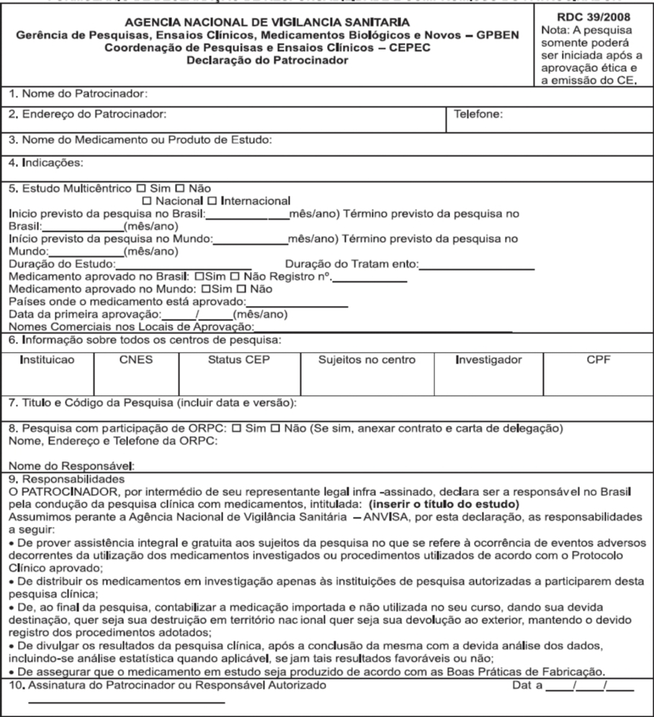

**~~ANEXO III –~~**

**~~FORMULÁRIO DE SOLICITAÇÃO DE ANUÊNCIA EM LICENCIAMENTO DE IMPORTAÇÃO~~**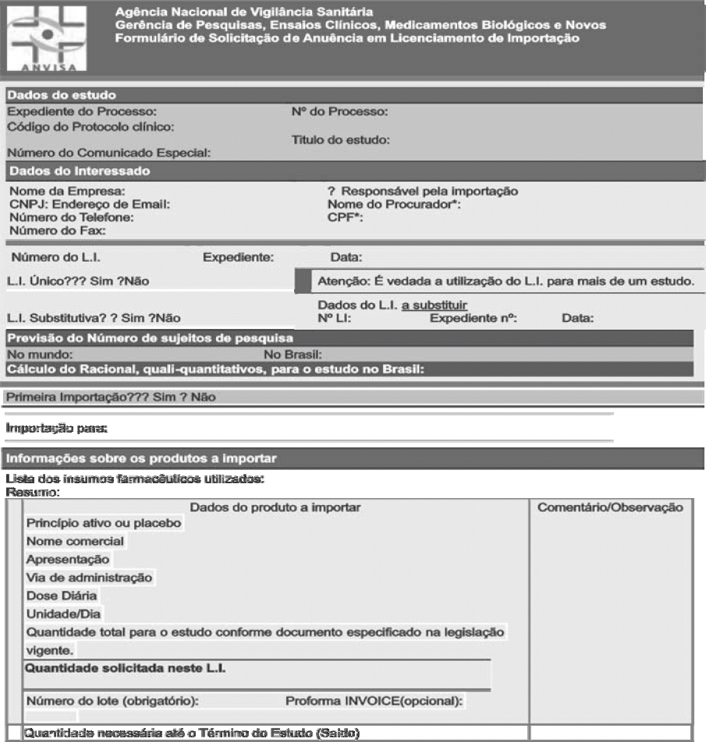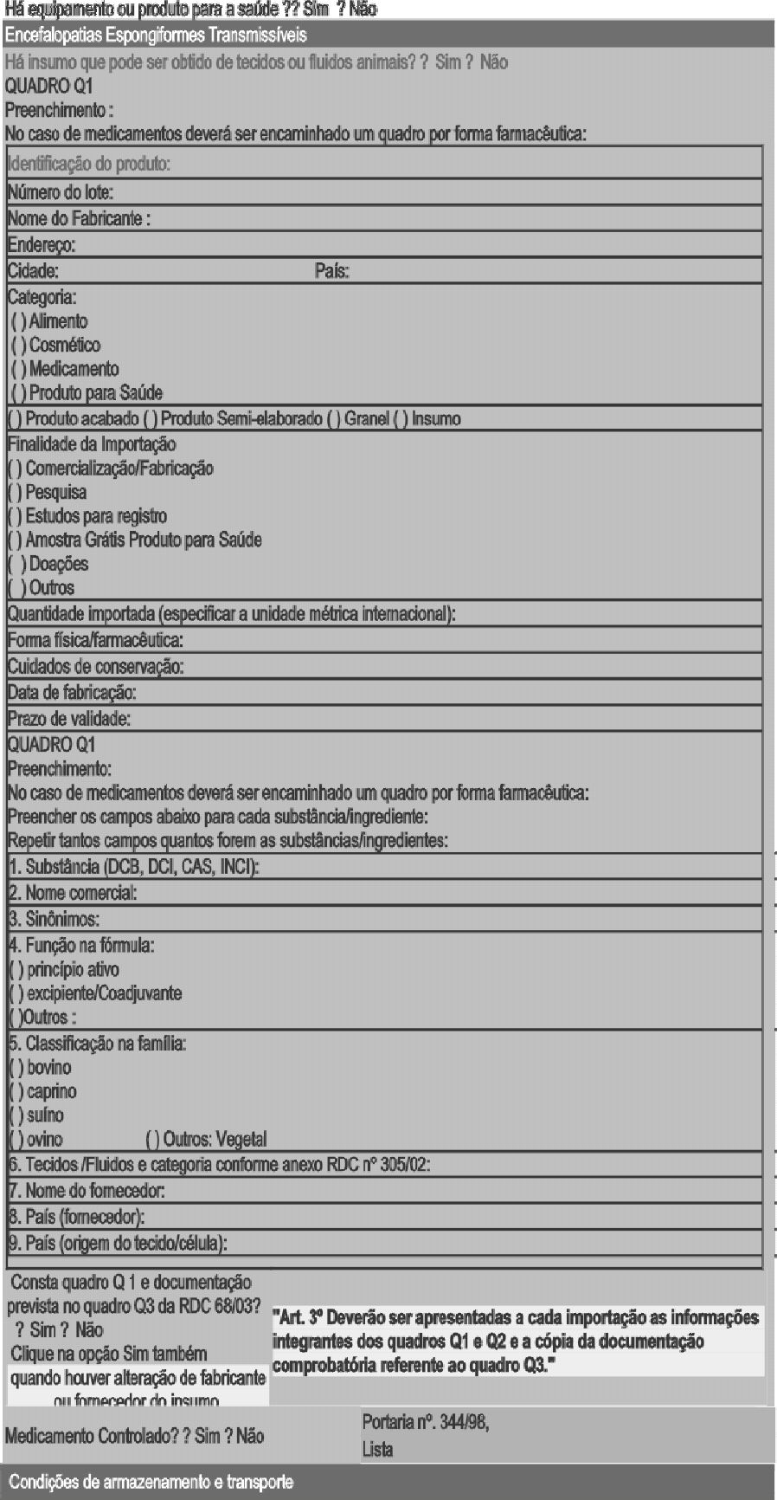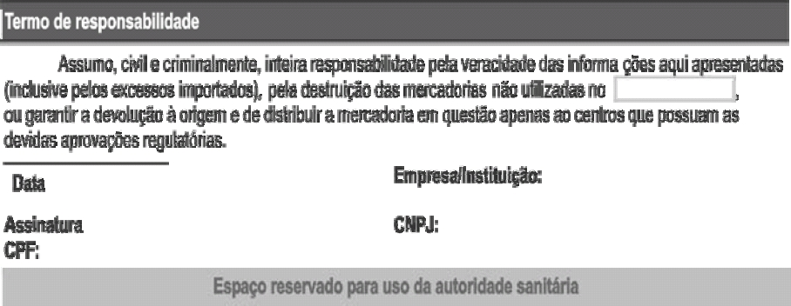

**~~ANEXO IV –~~**

**~~FORMULÁRIO DE PETIÇÃO EM PESQUISA CLÍNICA 1 (FPP1)~~**

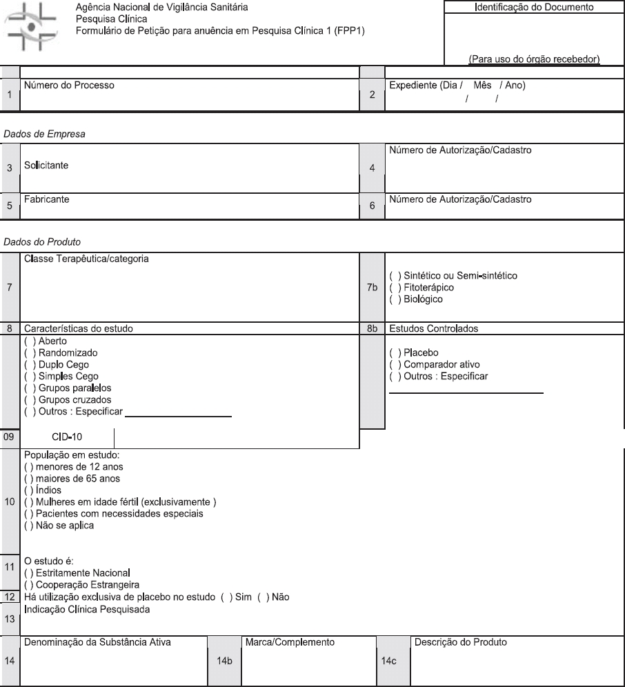

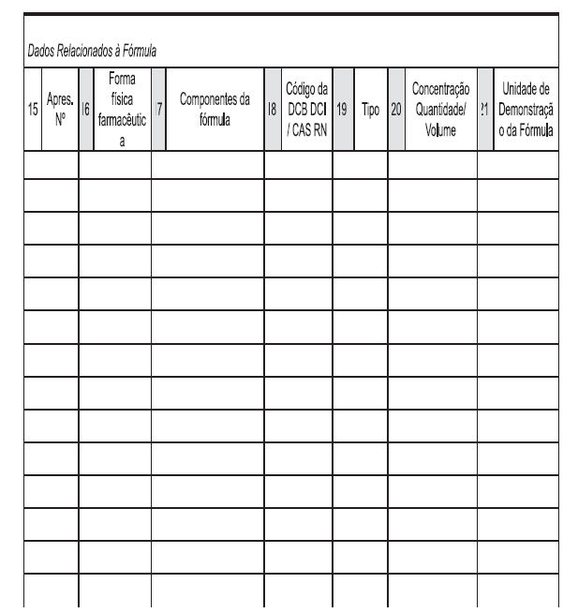

**~~ANEXO V –~~**

**~~FORMULÁRIO DE PETIÇÃO EM PESQUISA CLÍNICA 2 (FPP2)~~**

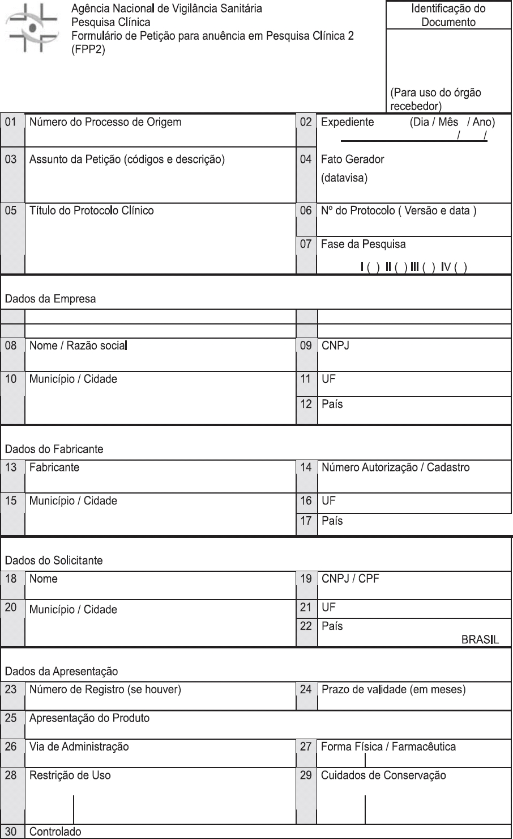

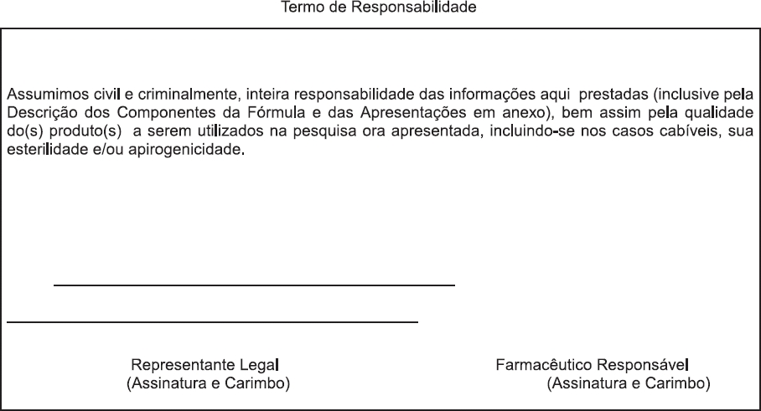

**~~ANEXO VI~~**

**~~FORMULÁRIO DE APRESENTAÇÃO DO ESTUDO~~**

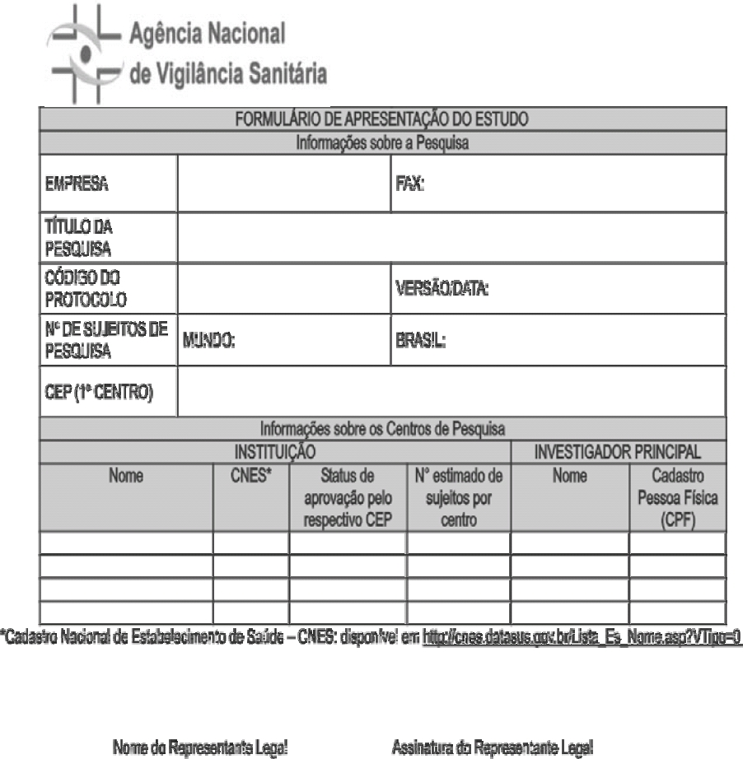

**~~ANEXO VII~~**

**~~FORMULÁRIO DE ESTIMATIVA DO QUANTITATIVO DE PRODUTOS A SEREM IMPORTADOS~~**

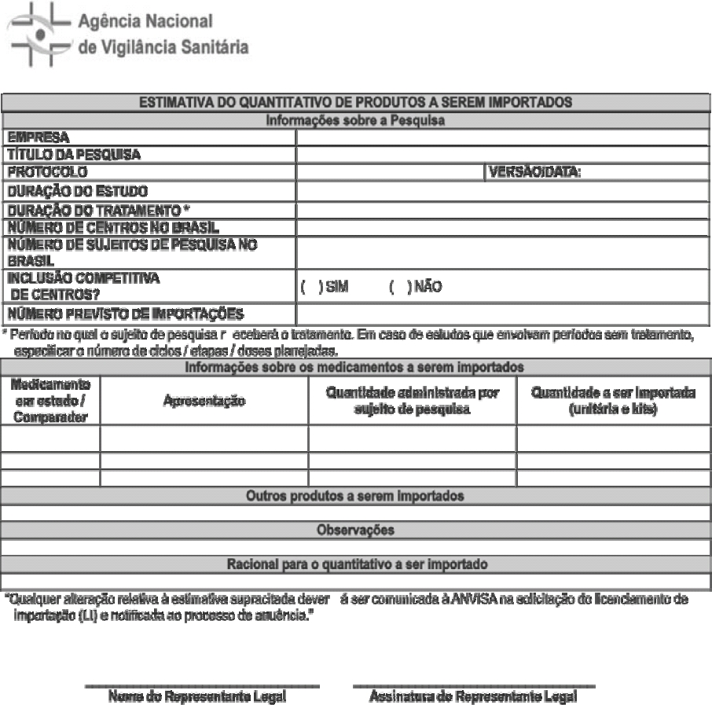

**~~ANEXO VIII~~**

**~~FORMULÁRIO DE DECLARAÇÃO DE RESPONSABILIDADE E COMPROMISSO DO INVESTIGADOR~~**

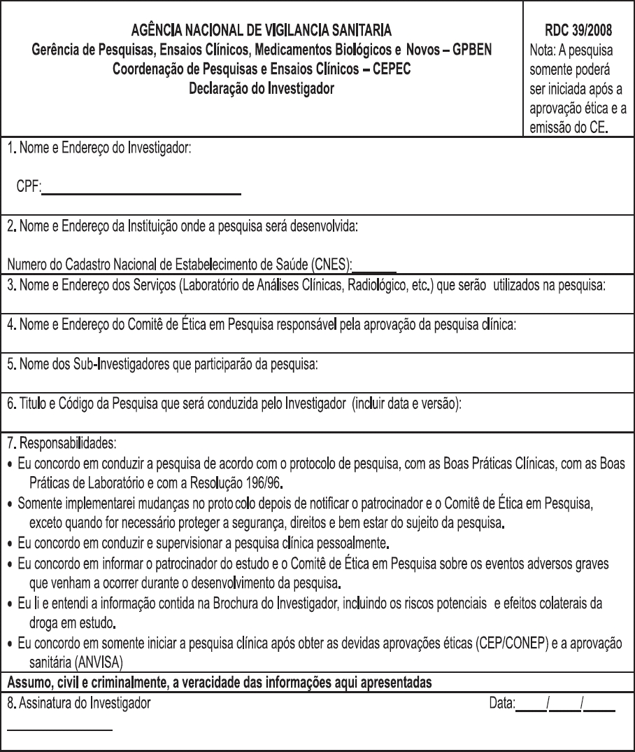

(*) Republicada por ter saído no Diário Oficial da União Nº107, de 6-6-08, Seção 1, pág. 52, com incorreção no original.